МИНИСТЕРСТВО НАУКИ и высшего образования
РОССИЙСКОЙ ФЕДЕРАЦИИ
Федеральное государственное автономное образовательное учреждение
высшего образования
«Санкт-Петербургский политехнический университет Петра Великого»
(ФГАОУ ВО «СПбПУ»)
Институт среднего профессионального образования
Отчёт по лабораторной работе № 0
по учебной дисциплине «Прикладное программирование»
Тема: «Основы программирования на языке C/C++»
Выполнил студент
специальности 09.02.03
Информационные системы и программирование
II курса группы 22919/21
Белодед Анатолий
Георгиевич
Преподаватель
Молькова Лолита Юрьевна

Санкт-Петербург,
2023

Для создания проекта на начальной странице надо выбрать пункт Создать проект.

В открывшемся окне выделяем пункт Консольное приложение
Вводим название проекта (Лабораторная 1") в поле Имя. Введенное название автоматически копируется в поле Имя решения. В поле Расположение указываем путь к каталогу, в котором будет сохранен проект, и устанавливаем флажок Создать каталог для решения (см. рис 1)
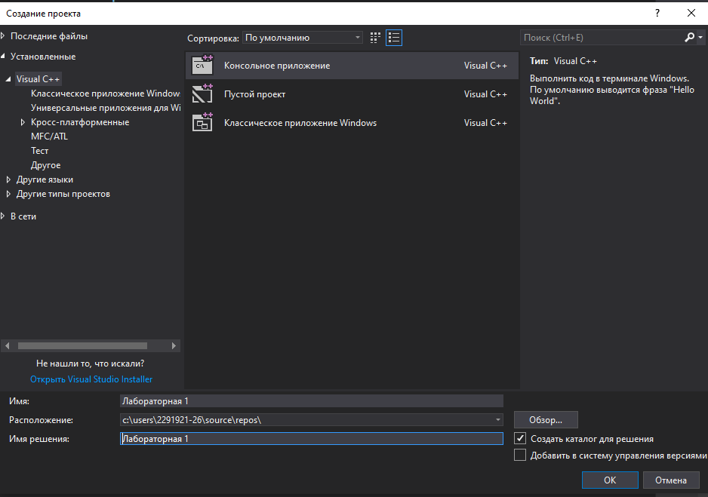
Рис.1 – Создание проекта
После создания пустого проекта необходимо добавить основной файл. Для этого в окне Обозреватель решений щелкаем правой кнопкой мыши на исходные файлы и из контекстного меню выбираем пункт Добавить|Создать элемент (см. рис 2)
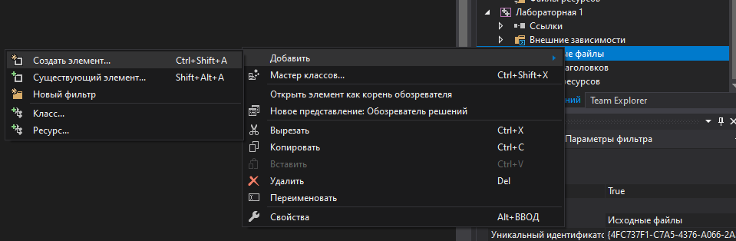
Рис.2 – Добавление элемента
В результате откроется окно Добавление нового элемента. Выделяем пункт Файл C++ (.срр), вводим название файла ("Задание 1") и нажимаем кнопку Добавить. В результате файл будет добавлен в папку проекта и его название отобразится в окне Обозреватель решений, а сам файл будет открыт на отдельной вкладке.

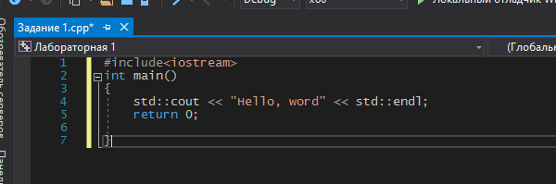
Рис. 3 – Проект Hello World
В первой строке программы с помощью директивы include подключается файл iostream, в котором объявлен объект cout, предназначенный для вывода данных в окно консоли. Далее создается функция main(), внутри которой расположены все остальные инструкции, ограниченные фигурными скобками. Именно функция с названием main() будет автоматически вызываться при запуске программы. Перед названием функции указывается тип возвращаемого значения. Ключевое слово int означает, что функция возвращает целое число. Возвращаемое значение указывается после ключевого слова return в самом конце функции main() . Число 0 в данном случае означает нормальное завершение программы. Если указано другое число, то это свидетельствует о некорректном завершении программы. Согласно стандарту, внутри функции main () ключевое слово return можно не указывать. В этом случае компилятор должен самостоятельно вставить инструкцию, возвращающую значение 0.
Вывод строки "Hello, world!" осуществляется с помощью объекта cout. Чтобы исключить конфликт имен все стандартные идентификаторы в языке C++

определены в пространстве имен std. Поэтому перед именем объекта cout необходимо указать, название пространства имен. Между названием пространства имен и названием объекта указываются два двоеточия (std::cout). И, наконец, константа endl (сокращение от "end line") вставляет символ перевода строки.

Теперь попробуем скомпилировать и запустить программу. Для этого добавляем содержимое листинга в созданный файл, а затем из меню Отладка выбираем пункт Построить решение или нажимаем клавишу <F7>. В результате в окне Вывод отобразится следующая информация:
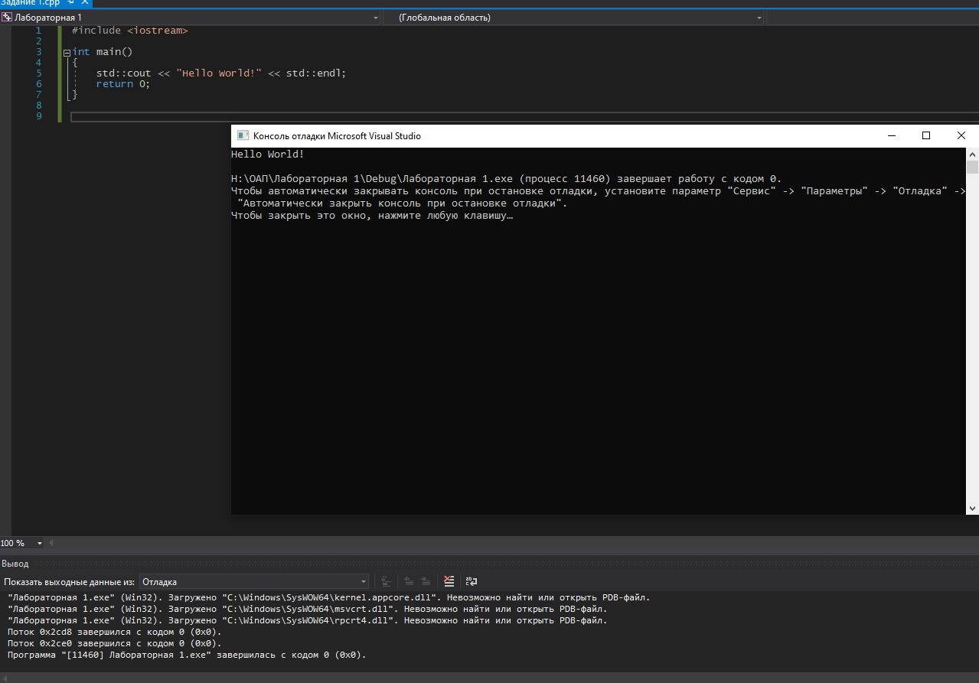
Рис.4 –Запуск проекта
Данный результат свидетельствует об успешном создании файла helloworld.exe в конфигурации Debug (отладка) в папке. Если при наборе были допущены ошибки, то их описание будет отображено в окне Вывод. В качестве примера уберем точку с запятой после константы endl и попробуем произвести компиляцию.
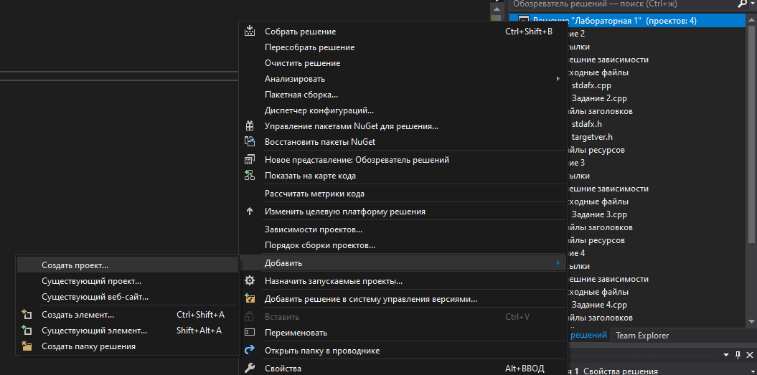
Рис.5 – добавление проекта

Создание консольного приложения
Чтобы сразу создать консольное приложение после запуска C++ на Начальной странице выбираем пункт Создать проект. В открывшемся окне выделяем пункт Консольное приложение. Вводим название проекта ("Задание 1") в поле Имя Введенное название автоматически копируется в поле Имя решения. В поле Расположение указываем путь к каталогу, в котором будет сохранен проект, и устанавливаем флажок Создать каталог для решения. Нажимаем кнопку ОК. В результате откроется окно Мастер приложений. Нажимаем кнопку Далее. В группе переключателей Тип приложения выбираем Консольное приложение. Устанавливаем флажок Предварительно скомпилированный заголовок Флажок Пустой проект должен быть снят. Нажимаем кнопку Готово.
Добавление нового проекта
Создадим консольное приложение в нашем решении «Лабораторная 1».
Для этого Щелкаем правой кнопкой мыши по решению Лабораторная 1 в Обозревателе решений и выбираем команды Добавить|Создать проект.

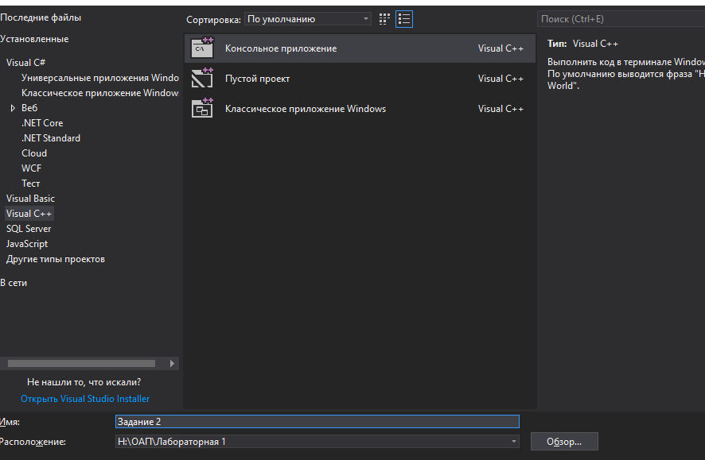
Рис.6 – Создание консольного приложения
В открывшемся окне выделяем пункт Консольное приложение. Вводим название проекта ("Задание 2") в поле Имя и щелкаем по кнопке OK.
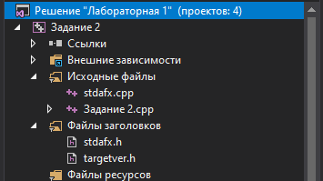
Рис.7 – Задание 2
В результате будет создан новый проект, файлы которого можно увидеть в Обозревателе решений. Рассмотрим, для чего предназначены файла данного консольного приложения.
Задание 2.срр — основной файл проекта;
stdafx.h — файл для подключения заголовочных файлов, используемых в проекте. Этот файл необходимо подключать во всех файлах проекта,
stdafx.cpp — файлы stdafx.h и stdafx.cpp используются для построения файла предкомпилированного заголовка (Задание 2.pch) и файла предкомпилированных типов (stdafx.obj);
targetver.h— в этом файле подключается файл SDKDDKVer.h, который обеспечивает определение последней доступной платформы Windows.
Файлы stdafx.cpp и targetver.h оставляем без изменений. В конец файла stdafx.h вставляем строку, позволяющую использовать в программе объект cout, предназначенный для вывода данных в окно консоли:
#include<iostream>
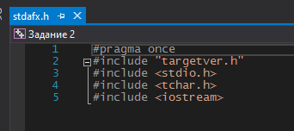
Рис.8 – файл stdafx.h
Директива pragma со значением once указывает, что содержимое файла может быть включено только один раз. Директивы include подключают файлы, в которых содержатся объявления идентификаторов. Такие файлы называются заголовочными файлами. Они содержат только объявление идентификаторов без описания их реализации. Обратите внимание на то, что в директиве include заголовочные файлы подключаются разными способами. Поиск файлов, указанных внутри угловых скобок, производится в системных каталогах, а поиск файлов, указанных внутри кавычек, производится в каталоге проекта. Таким образом, названия файлов стандартной библиотеки необходимо указывать внутри угловых скобок, а пользовательских файлов внутри кавычек.

Три первых заголовочных файла содержат расширение h, а в последней директиве расширение файла не указано. Наличие расширения файла принято в стандартной библиотеке языка С. В стандартной библиотеке языка C++ расширение файла принято не указывать. Так как язык C++ наследует все библиотеки языка С, то файлы можно подключать как в стиле языка С, так и в стиле языка C++. Например, файл string.h из стандартной библиотеки языка С доступен в языке C++ под названием cstring, а файл math.h под названием cmath. Отличие между этими способами подключения заключается в импортировании идентификаторов. В языке С при подключении файла (например, math.h) все идентификаторы импортируются в глобальное пространство имен, а в языке C++ при подключении файла (например, cmath) идентификаторы определяются в пространстве имен под названием std. Поэтому перед идентификатором необходимо указать название пространства имен (например, std:: cout). Использование пространств имен позволяет избежать конфликта имен в программе.
Чтобы посмотреть содержимое заголовочного файла (например, stdio.h) щелкните правой кнопкой мыши на строке "#include <stdio.h>" и из констекстного меню выберите пункт Открыть документ <stdio.h>.
В результате заголовочный файл stdio.h будет открыт на отдельной вкладке. Следует заметить, что файл stdio.h содержит объявления идентификаторов, предназначенных для операций ввода/вывода в языке С. Так как для вывода мы используем объект cout, объявленный в файле iostream, то подключение файла stdio.h можно вообще удалить из файла stdafx.h. Производить операции ввода/вывода мы будем только в стиле языка C++.
Теперь рассмотрим содержимое файла Задание 2.срр
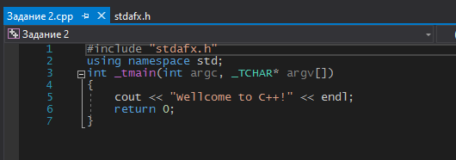
Рис.9 – Файл Задания 2
Для вывода строки "Welcome to C++!", используется объект cout, объявленный в файле iostream. Файл iostream мы подключили в файле stdafx.h, поэтому повторно подключать его не нужно. Достаточно подключить только файл stdafx.h в начале программы.
Перед объектом cout и константой endl не указано название пространства имен std, так как все идентификаторы, объявленные в пространстве имен std были импортированы в основную программу с помощью инструкции:
using namespace std;

Попробуем запустить проект Задание 2, выполнив уже описанные команды.
Но при запуске будет выполняться предыдущий проект. Для того, чтобы в рамках одного решения запускать разные проекты надо выполнить определенные действия Перед запуском нового проекта надо в Обозревателе решений щелкнуть правой кнопкой по названию нового проекта и выбрать команду Назначит запускаемым проектом (см рисунок). После этого для запуска без отладки нажимаем комбинацию клавиш <Ctrl>+<F5>.
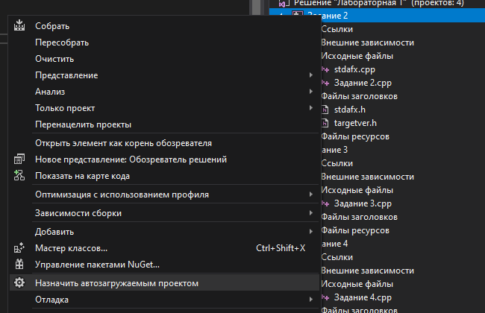
Если нужно просто скомпилировать проект, то нажимаем клавишу <F7>. Запуск с отладкой осуществляется нажатием клавиши <F5>.
Рис.10-11 – Задание 2 и назначение его автозагружаемым проектом

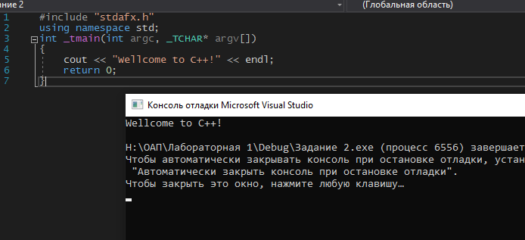
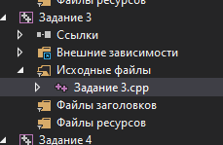
Рис.12 – Файл Задания 3

Создаём новый проект «Задание 3» в решении «Лабораторная 1».
Набираем в файле Задание 3.cpp код:

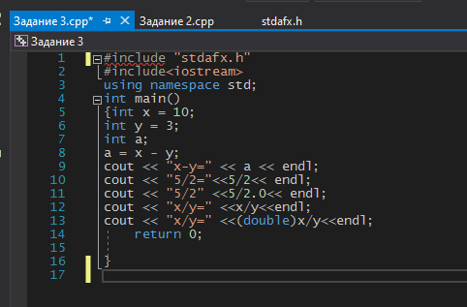
Рис.13 – Задание 3

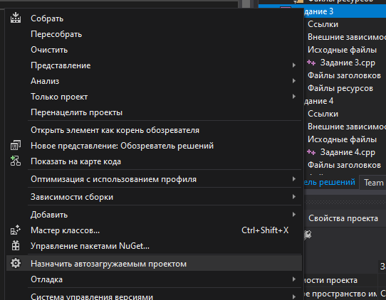
Рис.14 – Назначение Задания 3 автозагружаемым проектом
Установите Задание 3 загружаемым проектом и запустите без отладки.
Результат:
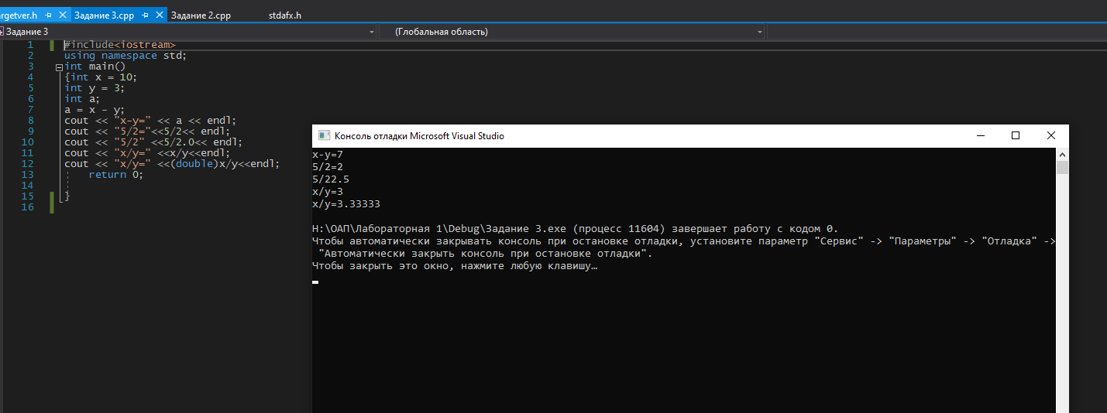
Рис.15 – Результат работы Задания 3
C результат арифметических операций имеет тот же тип, что и данные, участвующие в этой операции. Операция вывода cout не позволяет форматировать выводимые данные Для форматированного вывода используются другие операции из другой библиотеки.

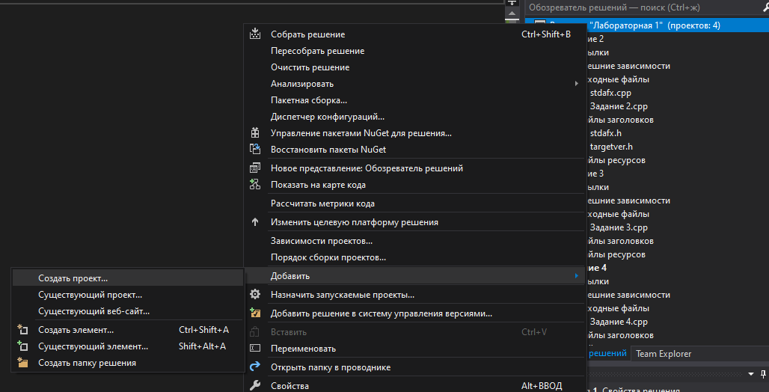
Рис.16 – Добавление нового проекта
Создаём в решении «Лабораторная 1» проект «Задание 4».

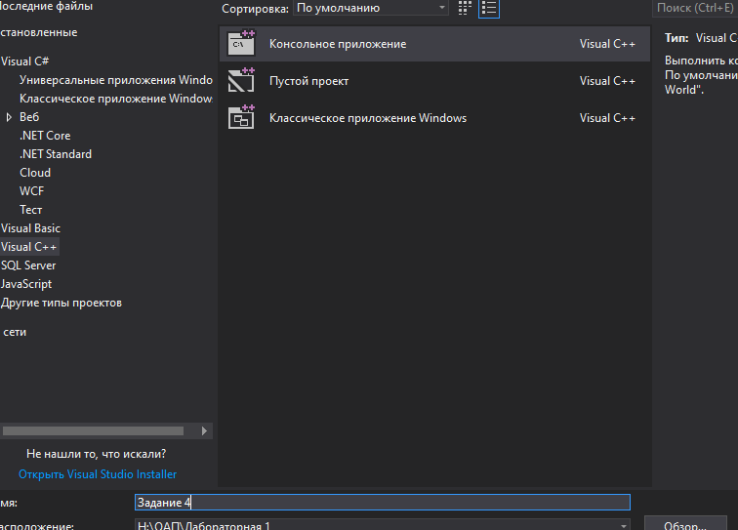
Рис.17 – Создание задания 4

Напишем код в котором:
- вводятся значения в переменные целого типа x и y;
- вычисляется сумма, разность, произведение и отношение этих переменных; вывести результаты вычислений в виде:
Сумма x+y =
Разность x – y =
Произведение x*y=
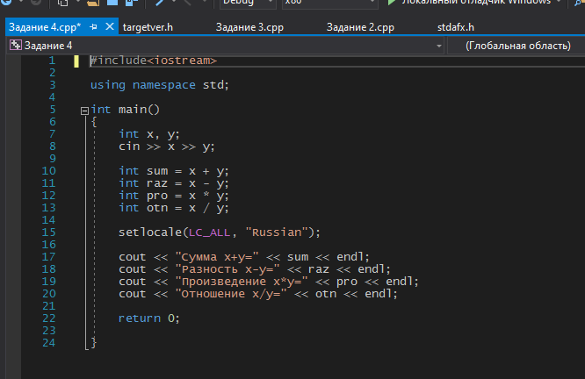
Отношение x/y=

Отладить и запустить проект.
Результат: 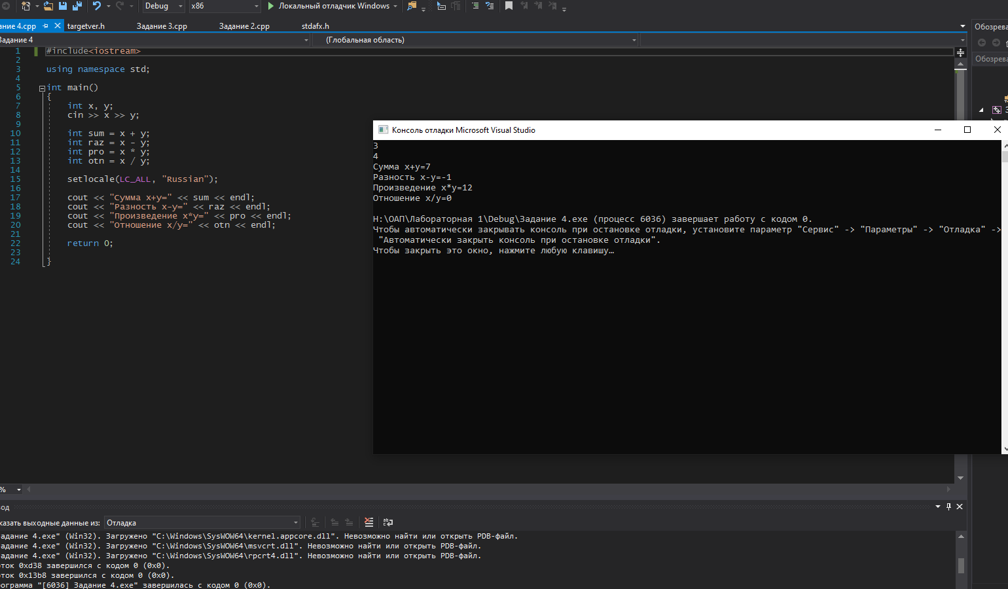
Рис.17 – Результат работы задания 4

Контрольные вопросы
- Решение (Solution) в контексте разработки программного проекта обычно означает набор связанных между собой проектов, которые работают вместе для достижения общей цели. Оно связано с проектом, так как может содержать один или несколько проектов, компонентов или библиотек, которые вместе создают полноценное приложение.
- Пустой проект (Empty Project) - это начальный шаблон проекта в среде разработки, который не содержит предварительного кода или настроек. Он предоставляет чистый холст для создания проекта с нуля.
- Создание пустого проекта и создание консольного приложения - это два разных типа проектов, но консольное приложение может быть частью пустого проекта. Пустой проект предоставляет пустую структуру для разработки, в то время как консольное приложение предоставляет уже настроенную консольную программу с функцией main(), которая выполняется при запуске.
- stdafx.h - это заголовочный файл (header file), который используется в проектах, созданных с использованием Microsoft Visual C++. Он предназначен для предварительной компиляции (precompiled header), что может ускорить процесс сборки проекта, так как определенные части кода компилируются заранее и сохраняются в этом файле для последующего использования.
- Результат построения проекта обычно отображается в окне сборки (Build Output) или консоли разработки, где выводятся сообщения о процессе компиляции и сборки. Это место, где вы можете увидеть ошибки, предупреждения и успешное завершение сборки.
- Если в меню отсутствует пункт "Запуск без отладки", это может зависеть от среды разработки. Обычно он называется "Start Without Debugging" или похожим образом. Если его действительно нет, вы можете попробовать запустить проект средствами командной строки или попробовать найти настройки среды разработки, чтобы активировать эту опцию.
- Если решение содержит несколько проектов, вы можете настроить один из проектов как "проект по умолчанию" или выбрать, который проект запустить, изменяя настройки запуска в среде разработки. Это обычно делается через окно настроек конфигурации запуска.
- Директива iostream используется для подключения потокового ввода/вывода в C++. Она содержит определения для объектов, таких как cin и cout, которые используются для ввода и вывода данных через стандартные потоки ввода и вывода.
- Комментарий // используется для создания однострочных комментариев. Все, что идет после //, до конца строки, считается комментарием и игнорируется компилятором. Комментарий /* */ используется для создания многострочных комментариев, и всё, что находится между /* и */, считается комментарием и также игнорируется компилятором.
- Оператор cout используется для вывода данных на экран в C++. Например, cout << "Hello, World!" << endl; выведет текст "Hello, World!" на экран.
- endl - это оператор вывода в C++, который добавляет символ новой строки и выполняет сброс буфера вывода. Он часто используется для перевода строки после вывода данных на экран.
- Чтобы задержать экран консоли при выводе результатов, вы можете использовать функцию getchar() для ожидания нажатия клавиши пользователем.
- Оператор для ввода данных в C++ - это cin, который используется для считывания данных с клавиатуры или других источников ввода.
- Строка using namespace std; в начале кода используется для того, чтобы сделать все имена из стандартной библиотеки C++ (std) видимыми в текущем области видимости. Это упрощает доступ к функциям и классам из стандартной библиотеки без явного указания std::.
Если эта строка отсутствует, то для использования элементов из стандартной библиотеки вы должны указывать префикс std:: перед каждым именем, например, std::cout вместо cout. Это делается для избежания конфликтов имен, если в вашем коде есть собственные имена, совпадающие с именами из стандартной библиотеки.
- Чтобы на консольном экране отображались русские буквы, вам нужно убедиться, что ваша консоль и ваша программа корректно поддерживают кодировку, в которой записаны русские символы (например, UTF-8). Вот что нужно сделать: setlocale(LC_CTYPE, "ru_RU.UTF-8");

